**Tên: LÊ THỊ MỸ HẰNG  
Lớp: 11_ĐH_TMĐT  
MSSV: 1150070011**

**Bài thực hành lí thuyết 1**

**Bước 1: Tạo Project**

- Mở Android Studio ->Project -> New Project

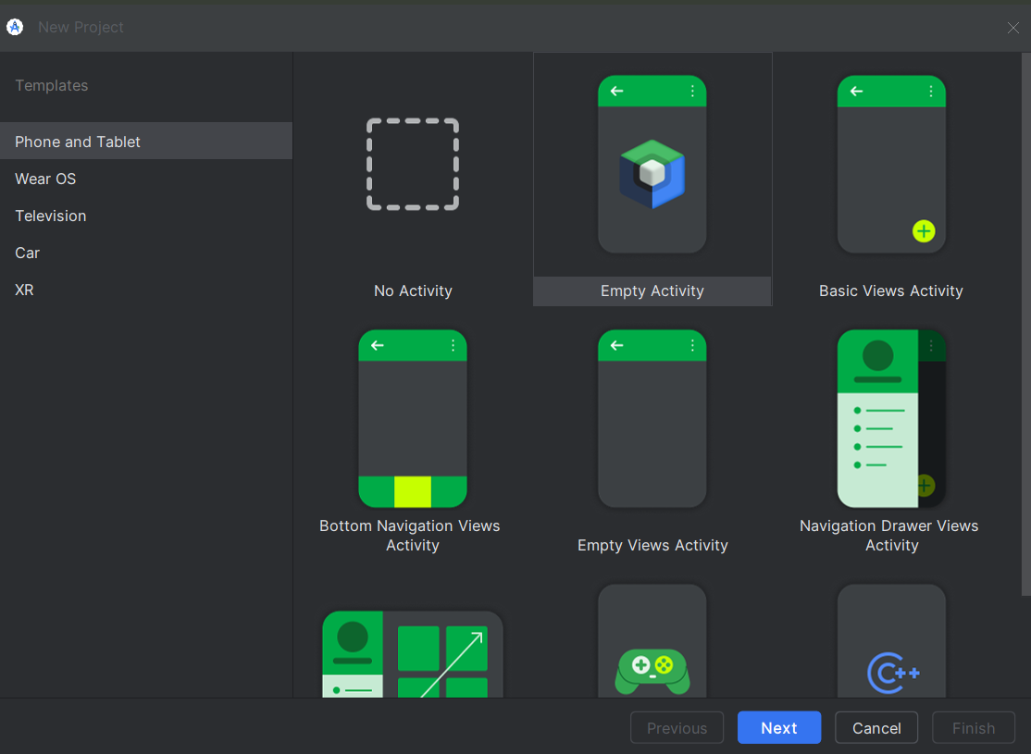

- Chọn Phone and Tablet ->Empty Views Activity ->Next

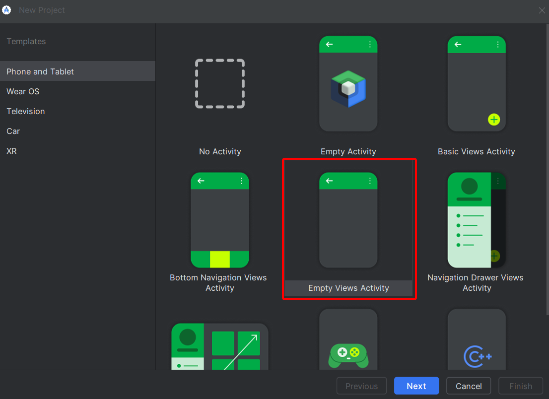

Điền các thông tin vào bảng:

- Name: tên dự án, ví dụ: MyHangBaitaplythuyet1

- Save location: nơi lưu dự án trên đĩa cứng, ví dụ D:\BAITAPTHUCHANH

- Language: ngôn ngữ lập trình - Java.

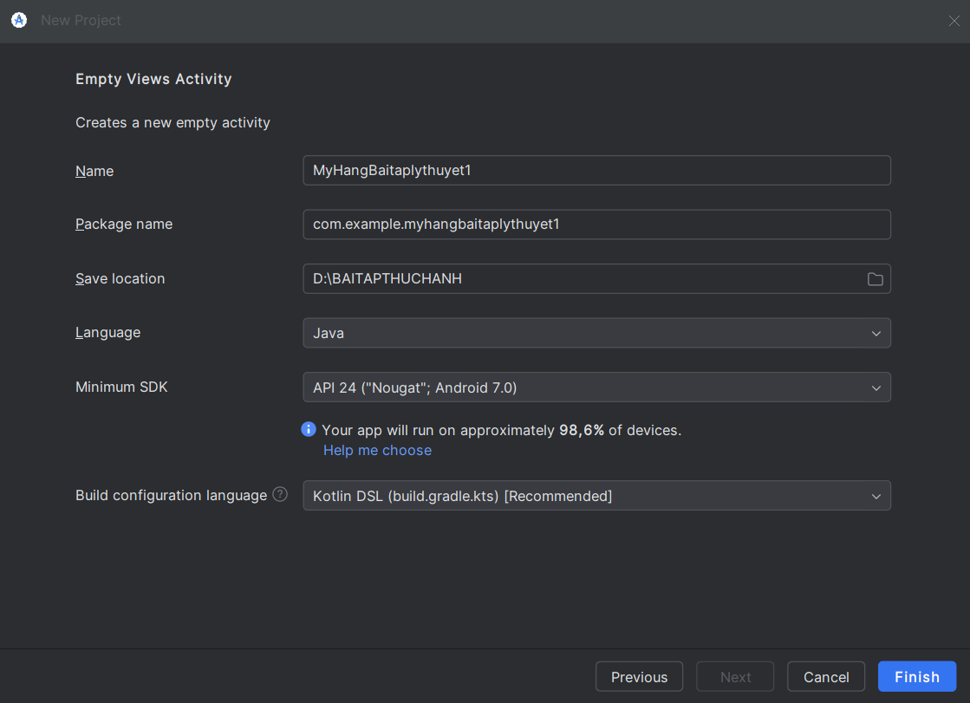

- Bấm **Finish** để hoàn thành. Đâylà giao diện của Android Studio sau khi tạo dự án MyHangBaitaplythuyet1:

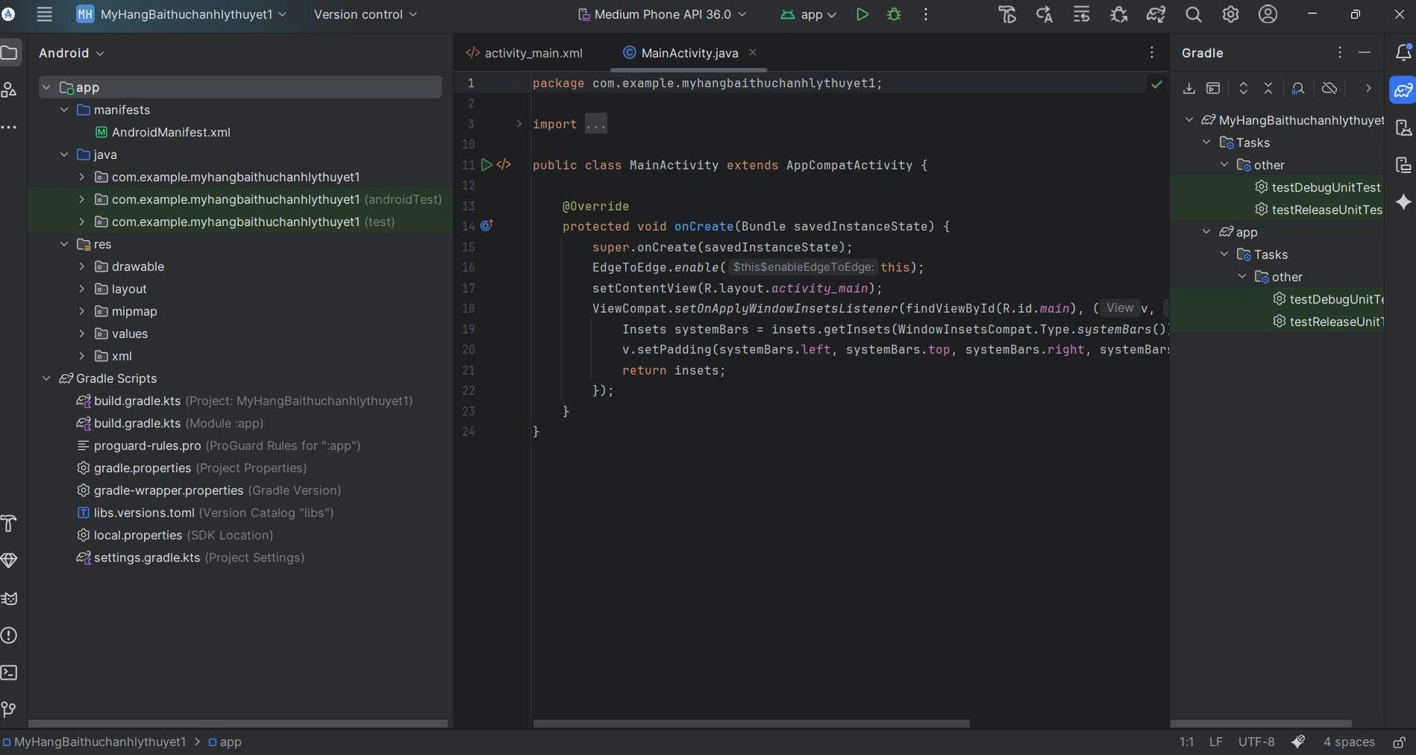

**Bước 2: Viết code phần Xml và Java**   
+Code cho phần **xml**:

<?xml version="1.0" encoding="utf-8"?>

<LinearLayout xmlns:android="http://schemas.android.com/apk/res/android"

xmlns:app="http://schemas.android.com/apk/res-auto"

xmlns:tools="http://schemas.android.com/tools"

android:id="@+id/main"

android:layout_width="match_parent"

android:layout_height="match_parent"

tools:context=".MainActivity">

<TextView

android:layout_width="wrap_content"

android:layout_height="wrap_content"

android:text="Xin chao the gioi!"

android:textSize="35sp" />

</LinearLayout>

**- Giải thích:**

* **LinearLayout**: Là layout cha, chứa các View con.
  + android:id="@+id/main": Gán ID để Java code có thể gọi đến.
  + match_parent: layout rộng + cao = full màn hình.
  + tools:context=".MainActivity": Cho Android Studio biết layout này gắn với MainActivity.
* **TextView**: Hiển thị chữ "Xin chao the gioi!".
  + wrap_content: TextView to đúng bằng nội dung chữ.
  + android:textSize="35sp": Kích thước chữ = 35sp (scale theo DPI màn hình).

+Code cho phần **Java**:

package com.example.myhangbaithuchanhlythuyet1;

import android.os.Bundle;

import androidx.activity.EdgeToEdge;

import androidx.appcompat.app.AppCompatActivity;

import androidx.core.graphics.Insets;

import androidx.core.view.ViewCompat;

import androidx.core.view.WindowInsetsCompat;

public class MainActivity extends AppCompatActivity {

@Override

protected void onCreate(Bundle savedInstanceState) {

super.onCreate(savedInstanceState);

EdgeToEdge.enable(this);

setContentView(R.layout.activity_main);

ViewCompat.setOnApplyWindowInsetsListener(findViewById(R.id.main), (v, insets) -> {

Insets systemBars = insets.getInsets(WindowInsetsCompat.Type.systemBars());

v.setPadding(systemBars.left, systemBars.top, systemBars.right, systemBars.bottom);

return insets;

});

}

}

**Giải thích:**

* AppCompatActivity: Base class cho Activity.
* EdgeToEdge.enable(this);: Cho phép hiển thị **edge-to-edge** (nội dung kéo dài sát mép màn hình).
* setContentView(R.layout.activity_main);: Load file activity_main.xml.
* ViewCompat.setOnApplyWindowInsetsListener(...):
  + Lấy kích thước các thanh hệ thống (status bar, navigation bar).
  + Tự động thêm padding cho LinearLayout có ID main để nội dung không bị che.

**=> Kết quả :**

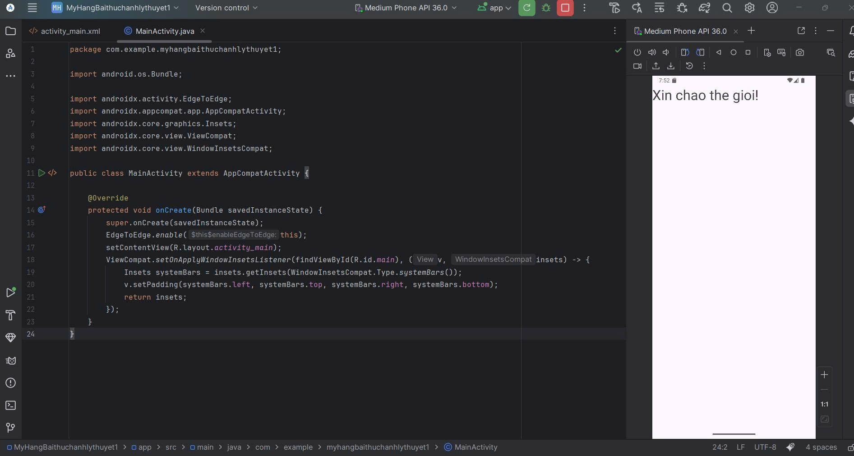

**Bước 3:** Tiếp theo ta chọn file **XML** rồi chọn chế độ design, ở Palette bên trái chọn *Common*-> *Text View*. Rồi tìm *Common Attributes* bên phải và tiến hành chỉnh sửa phần text theo ý muốn.   
**Kết quả:**   
